Handreichung
für den Einsatz eines Smartphone-Experiments im Physikunterricht

Inhaltsverzeichnis
Versuch: Freier Fall 1
Aufbau und Durchführung 1
Gefahrenbeurteilung 2
Bestimmung von g 3
Exemplarische Ergebnisse 3
Mögliche Unterrichtsplanung 3
Beispielaufgabe(n) 4

Versuch: Freier Fall

Aufbau und Durchführung
„phyphox“-Experiment: | Sensoren => Beschleunigung mit g => Graph (Beschleunigung y)
Materialien: | - Smartphone mit Beschleunigungssensor  - Auffangkiste gefüttert mit Schaumstoff, etc.  - ggf. weiteres Endgerät für Fernzugriff  - Gliedermaßstab  - Hilfsblätter:  - Bestimmung der Fallbeschleunigung beim freien Fall mit dem Smartphone
Skizze/Aufbau: | 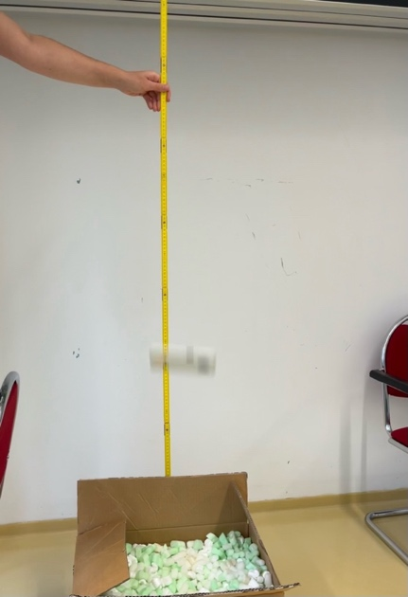  $$y$$  $$x$$  $$z$$
Hinweise: | - gut gepolsterte Kiste nutzen  - Smartphone vor dem Fallen für rund $10 s$ ruhig in Position halten  - Smartphone entlang der $y-$Achse fallen lassen (Luftwiderstand ist ansonsten bemerkbar)  - Ableseabweichung: es ist nicht möglich, ein Objekt zu einem Zeitpunkt $t$ fallen zu lassen; dies vollzieht sich über Zeitraum $∆t$  - Fallhöhe $h 1 m$ verringert Messunsicherheit  - Gliedermaßstab sollte von einer weiteren Person gehalten werden oder an einer Wand bzw. Tafel befestigt sein  - Fallhöhe bis zur Polsterung messen
Durchführung: | - Messung am Smartphone einschalten (optional: per Fernzugriff)  - Smartphone aus definierter Höhe in gepolsterte Kiste fallen lassen (optional: Smartphone in eingeschnittenen Schaumstoffball schieben und diesen fallen lassen)  - Smartphone aufheben & Messung ausschalten  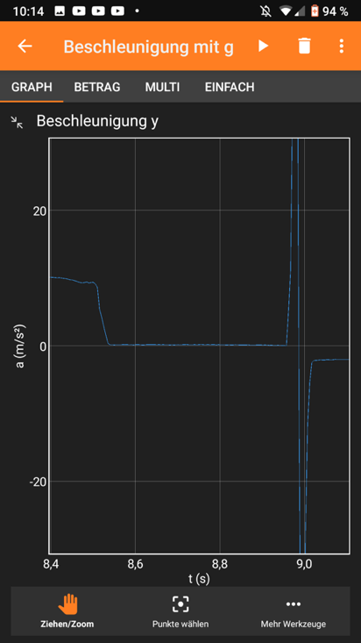  - Fallzeit = Zeitdauer, bei der die Beschleunigung  $a_{y} =$ 0 $\frac{m}{s^{2}}$  $$t$$

Gefahrenbeurteilung

Mechanisch: Smartphone könnte neben der Fallkiste aufkommen, wegspringen und gegen das Bein oder auf den Fuß fallen und hierbei ggf. selbst kaputt gehen.

Bestimmung von g

Exemplarische Ergebnisse

$h =$ 1 $m$; $u_{h}≈ 0,005 m$wegen Ableseungenauigkeiten (leicht schief gehaltener Gliedermaßstab, etc.)

$$t_{Anf} in s$$ | $$t_{End} in s$$ | $$t in s$$ | $${\left(\overline{t}-t_{i}\right)}^{2}$$
8,31 | 8,74 | 0,43 | 0,0001
6,54 | 6,96 | 0,42 | 0,0004
9,68 | 10,11 | 0,43 | 0,0001
7,63 | 8,10 | 0,48 | 0,0016
8,13 | 8,58 | 0,45 | 0,0001

$\overline{t} =0,44 s ;σ_{t}= \sqrt{\frac{{(t_{1}-\overline{t})}^{2}+ . . . +{(t_{5}-\overline{t})}^{2}}{5}}≈0,03$ s

$a = \frac{2 h}{{\overline{t}}^{2}}$ $=10,33$ $\frac{m}{s^{2}}$

$u_{a}= a\sqrt{{\left(2\frac{σ_{t}}{\overline{t}}\right)}^{2}+ {\left(\frac{u_{h}}{h}\right)}^{2}}$ = $1,41$ $\frac{m}{s^{2}}$ bzw. als obere Abschätzung: $u_{a}=a \left(2\frac{u_{t}}{\overline{t}}+ \frac{u_{h}}{h}\right)=1,46\frac{m}{s^{2}}$

$$a- u_{a}≤g ≤a+u_{a}$$

Mögliche Unterrichtsplanung

Schlagworte: | $g$-Bestimmung, Freier Fall
Lerngruppe: | 9, G, integrierte Sekundarschule (E-Kurs) & Gymnasium
Lernziel des Unterrichts: | Die Schüler*innen können aus experimentellen Daten die Fallbeschleunigung $g$ ermitteln.
Mögliche Struktur des Unterrichts: | - Unterrichtsgespräch:  - aus Klasse 7 Ortsfaktor $g≈10 \frac{N}{kg}$ als Proportionalitätsfaktor bekannt: $F_{g}≈10 \frac{N}{kg} m$  - nach Newton: $F=a m$  - Hypothese vorgeben: $a_{freier Fall} = g =$ 9,81 $\frac{m}{s^{2}}$  - Experiment & Datenaufnahme erklären, u. a. $h = \frac{a}{2}t^{2}$  - Durchführung durch Lehrkraft (unter Beteiligung einiger Schüler*innen)  - Auswertung durch Schüler*innen via Aufgaben  - Rückbezug auf Hypothese im Klassengespräch
Funktion des Experiments | ,  ,  ,
Kompetenz: | - Untersuchungsergebnisse (auch erwartungswidrige) interpretieren (2.2.2)  - Mittelwerte einer Messreihe berechnen (2.2.4)  - vorgegebene Verfahren der Mathematik beim Umgang mit Gleichungen, chemischen Formeln, Reaktionsgleichungen, Diagrammen und Tabellen anwenden (2.2.4)  - Hypothesen fachgerecht und folgerichtig mit Daten, Fakten oder Analogien begründen bzw. widerlegen (2.3.3)
Format: | Demonstrationsexperiment mit Schüler*innen-Beteiligung, Datenauswertung in Kleingruppen

Beispielaufgabe(n)

Der Ortsfaktor g – nur eine Beschleunigung?
Name: Datum:

In Klasse 7 hast du gelernt, dass Körper mit der Masse $m$ mit ihrer Gewichtskraft $F_{g}=g⋅m$ an einer Feder ziehen, wobei der Ortsfaktor $g ≈10 \frac{N}{kg}$ mathematisch eine Proportionalitätskonstante ist. In Klasse 9 hast du gelernt, dass nach Newton eine auf die Masse $m$ wirkende Kraft $F$ eine Beschleunigung $a$ verursacht mit $a=\frac{F}{m}$.
Untersucht in Kleingruppen (max. 3 Schüler*innen), ob die Beschleunigung $a$ beim freien Fall dem Ortsfaktor $g$ entspricht.

- Notiert die 5 ermittelten Fallzeiten sowie die Höhe $h=1 m$, aus der das Smartphone in die gepolsterte Kiste gefallen ist.
- Berechnet den Mittelwert $\overline{t}$ der gemessenen 5 Fallzeiten.
- Stellt die Gleichung $h = \frac{a}{2}t^{2}$ nach $a$ um.
- Berechnet $a$, indem ihr für $h=1 m$ und für $t=\overline{t}$ einsetzt.
- Berechnet die kombinierte Unsicherheit für die Beschleunigung $u_{a}$.
  - Ermittelt zunächst die Unsicherheit der Fallzeit $u_{t}$, indem ihr die Differenz der maximalen und minimalen Zeit halbiert: $u_{t}= \frac{t_{max}-t_{min}}{2}$
  - Gibt den Wert der Unsicherheit der Höhenmessung $u_{h}$ an. Schätzt hierfür ab, auf wieviel $mm$ genau die Höhe gemessen werden konnte.
  - Teilt die Unsicherheiten $u_{t}$ und $u_{h}$ durch die jeweilige Bezugsgröße ($\overline{t}$ bzw. $h$).
  - Addiert die entsprechenden Werte so oft miteinander, wie sie als Punktrechnung in der Gleichung für die Beschleunigung $a$ vorkommen.
  - Multipliziert diesen Wert mit der von euch berechneten Beschleunigung $a$: $u_{a}=a \left(2\frac{u_{t}}{\overline{t}}+ \frac{u_{h}}{h}\right)$ .
- Begründet, ob die Beschleunigung $a$ beim freien Fall der Ortsfaktor $g$ ist. Vergleicht hierfür die von euch ermittelte Beschleunigung $a$ und den Ortsfaktor $g$ miteinander. Berücksichtigt auch die Messunsicherheit der Beschleunigung $u_{a}.$

